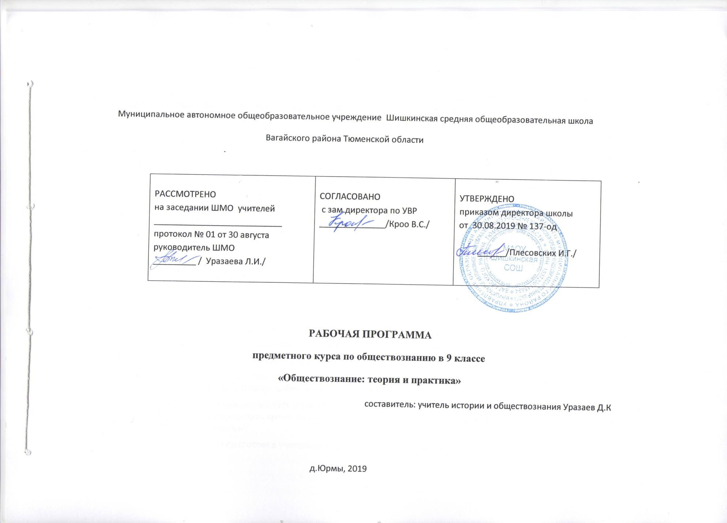
Программа курса предусматривает возможность систематизации, углубления и обобщения знаний по модульным блокам: «Общество», «Духовная жизнь общества», «Человек. Познание», «Экономика», «Социальные отношения», а также отработке типовых заданий.

Целевые установки курса:
- Повторить темы, вызывающие наибольшие трудности содержательного характера; обеспечить систематизацию, углубление и закрепление понятий высокого уровня теоретического обобщения;
- Формировать умения, актуализированные целью и содержанием обществоведческой подготовки в контексте готовности выпускников к ОГЭ;
- Развивать методологическую культуру при операциях с понятиями, работе с диаграммами и статистической информацией, текстами различного вида, проблемно-познавательными заданиями, раскрытии смысла афористичного высказывания.
Задачи курса:
- повышение предметной компетентности учащихся;
- развитие у учащихся стойкого интереса к предмету;
- краткое изложение и повторение курса обществознания;
- формирование умений и навыков решения типовых тестовых заданий;
- формирование умений выполнять задания повышенной сложности;
- воспитания положительного отношения к процедуре контроля в формате государственной итоговой аттестации;
- знакомство со структурой и содержанием контрольных измерительных материалов по предмету, распределение заданий различного типа (с выбором ответов, с кратким ответом, с развёрнутым ответом);
- формирование умения работать с инструкциями, регламентирующими, процедуру проведения экзамена в целом: эффективно распределять время на выполнение заданий различных типов; правильно оформлять решение заданий с развёрнутым ответом;
- психологическая подготовка учащихся к государственной (итоговой) аттестации.

В процессе обучения происходит формирование основных знаний и умений проверяемых в рамках ОГЭ:
- биосоциальная сущность человека, основные факторы и этапы социализации личности, место и роль человека в системе общественных отношений;
- тенденции развития общества в целом как сложной динамической системы, а также важнейших социальных институтов;
- необходимость регулирования общественных отношений, сущность социальных норм, механизмы правового регулирования;
- особенности социально- гуманитарного познания;
- распознавать признаки понятий, характерные черты социального объекта, элементы его описания;
- сравнивать социальные объекты, выявлять их общие черты и различия;
- соотносит обществоведческие знания с социальными реалиями, их отражающими;
- оценивать различные суждения о социальных объектах с точки зрения общественных наук;
- анализировать и классифицировать социальную информацию, представленную в различных знаковых системах (схема, таблица, диаграмма);
- распознавать понятия и их составляющие: соотносить видовые понятия с родовыми и исключать лишне;
- устанавливать соответствие между существенными чертами и признаками социальных явлений и обществоведческими терминами и понятиями;
- применять знания о характерных чертах, признаков понятий и явлений, социальных объектах определённого класса, осуществляя выбор определённых позиций из предложенного списка;
- различать в социальной информации факты и мнения, аргументы и выводы;
- называть термины и понятия, социальные явления, соответствующие предлагаемому контексту и применять в прилагаемом контексте обществоведческие термины и понятия;
- перечислять признаки какого либо явления, объекты одного класса и дт.д.;
- раскрывать на примерах важнейшие теоретические положения и понятия социально – гуманитарных наук, приводить примеры определённых общественных явлений, действий, ситуаций:
- применять социально гуманитарные знания в процессе решения познавательных и практических задач, отражающих актуальные проблемы жизни человека и общества;
- осуществлять комплексный поиск, систематизацию и интерпретацию социальной информации по определённой теме из оригинальных, неадаптированных текстов (философских, научных, правовых, политических, публицистических);
- формулировать на основе приобретённых социально гуманитарных знаний собственные суждения и аргументы по определённой теме.

Курс позволит преодолеть психологический барьер перед экзаменом, связанный с незнанием большинства экзаменуемых, как им следует оформить результат выполненного задания.
При работе большое внимание уделяется практической работе с различными источниками права, с дополнительной литературой по предмету, Предполагаются разнообразные формы работы: лекционные занятия, семинары, урок – диспут, комбинированные уроки, практические занятия.
Отработка навыков проверки знаний осуществляется с использованием материалов «Типовых тестовых заданий для подготовки к Государственной итоговой аттестации». По итогам курса предполагается выполнение учениками зачётной работы по типу ОГЭ.
Методы работы со старшеклассниками предполагает следующие формы и приемы работы:
- - лекции с обсуждением документов;
- -беседа;
- -практические занятия;
- - анализ альтернативных ситуация;
- -работа в парах, группах, индивидуально;
- -выполнение работ по заданному алгоритму;
- -решение заданий формата ОГЭ части

Система оценивания и формы контроля:
- на протяжении всего курса обучения учащиеся выполняют задания различных уровней сложности. В конце изучения каждого модульного курса проводится контрольная письменная работа по заданиям ОГЭ в рамках одной темы.
Требования к уровню подготовки
Знать/понимать:
1. социальные свойства человека, его взаимодействие с другими людьми
2. сущность общества как формы совместной деятельности людей
3. характерные черты и признаки основных сфер жизни общества
4. содержание и значение социальных норм, регулирующих общественные отношения
Уметь:
1. описывать основные социальные объекты, выделяя их существенные признаки; человека как социально-деятельное существо; основные социальные роли
2. сравнивать социальные объекты, суждения об обществе и человеке; выявлять их общие черты и различия
3. объяснять взаимосвязи изученных социальных объектов (включая взаимодействия общества и природы, человека и общества, сфер общественной жизни, гражданина и государства)
4. приводить примеры социальных объектов определенного типа, социальных отношений; ситуаций, регулируемых различными видами социальных норм; деятельности людей в различных сферах
5 . оценивать поведение людей с точки зрения социальных норм, экономической рациональности
6. решать в рамках изученного материала познавательные и практические задачи, отражающие типичные ситуации в различных сферах деятельности человека
7. осуществлять поиск социальной информации по заданной теме из различных ее носителей (материалов СМИ, учебного текста и других адаптированных источников)

Тематическое планирование
№ | Тема | Количество часов
 |  | теория | практика | всего
1 | Введение | 1 |  | 1
2 | Раздел 1. Человек и общество | 3 | 1 | 4
3 | Раздел 2. Сфера духовной культуры | 2 | 1 | 3
4 | Раздел 3.Экономика | 3 | 1 | 4
5 | Раздел 4. Социальная сфера | 3 | 1 | 4
6 | Итоговое занятие |  | 1 | 1
 | ИТОГО | 12 | 5 | 17

Содержание тем курса

Введение
Особенности ОГЭ по обществознанию. Кодификатор. Спецификатор. Система оценивания. Демоверсия ГИА.
Раздел 1. Человек и общество Общество как форма жизнедеятельности людей. Взаимодействие природы и общества. Основные сферы общественной жизни, их взаимосвязь. Биологическое и социальное в человеке. Личность. Особенности подросткового возраста. Деятельность человека и её основные формы (труд, игра, учеба). Человек и его ближайшее окружение. Межличностные отношения. Общение. Межличностные конфликты и их конструктивное разрешение. Человек и общество. Решение типичных заданий Человек и общество.
Раздел 2. Сфера духовной культуры. Сфера духовной культуры и её особенности. Наука в жизни современного общества. Образование и его значение в условиях информационного общества. Возможности получения общего и профессионального образования в Российской Федерации. Религия, религиозные организации и объединения, их роль в жизни современного общества. Свобода совести. Мораль. Гуманизм. Патриотизм, гражданственность. Сфера духовной культуры. Решение типичных заданий .
Раздел 3.Экономика Экономика, её роль в жизни общества. Товары и услуги, потребности и ресурсы, ограниченность ресурсов. Экономические системы и собственность. Производство, производительность труда. Разделение труда и специализация. Обмен, торговля. Рынок и рыночный механизм. Предпринимательство. Малое предприятие и фермерское хозяйство. Деньги. Заработная плата и стимулирование труда. Неравенство доходов и экономические меры социальной поддержки. Налоги, уплачиваемые гражданами. Экономические цели и функции государства. Экономика. Решение типичных заданий
Раздел 4. Социальная сфера. Социальная структура общества. Семья как малая группа. Отношения между поколениями. Многообразие социальных ролей в подростковом возрасте. Социальные нормы и ценности. Отклоняющееся поведение. Опасность наркомании и алкоголизма для человека и общества. Социальная значимость здорового образа жизни. Социальный конфликт и пути его решения. Межнациональные отношения. Социальная сфера. Решение типичных заданий
Итоговое занятие. Решение различных вариантов ОГЭ

Календарно тематическое планирование элективного курса для 9 класса по обществознанию
«Обществознание: теория и практика».

№п\п | Тема занятия | Знания (факты, понятия) |  | Форма  занятия |  | Основные виды деятельности  учащихся |  | Дата п\ф
1 | Введение | Знакомство с особенностями ГИА по обществознанию. |  | Беседа |  | Групповая работа со спецификацией, кодификатором и демоверсией по предмету
 | Раздел 1. Человек и общество
2 | Общество как форма жизнедеятельности людей | Взаимодействие общества и природы  Основные сферы общественной жизни, их взаимосвязь Биологическое и социальное в человеке |  | Беседа, лекция, дискуссия |  | Групповая работа, работа с КИМами
3,4 | Личность. | Особенности подросткового возраста. Деятельность человека и ее основные формы (труд, игра, учение). Человек и его ближайшее окружение. Межличностные отношения. Общение. Межличностные конфликты, их конструктивное разрешение |  | Беседа, лекция, дискуссия |  | Групповая работа, работа с КИМами
5 | Решение типичных заданий формата ОГЭ по теме «Человек и общество» | Умение применять полученные знания при решении конкретных заданий. |  | Письменное тестирование |  | Групповая, парная и индивидуальная работа
 | Раздел 2. Сфера духовной культуры
6 | Образование и наука. | Наука в жизни современного общества. Образование и его значимость в условиях информационного  общества. Возможности получения общего и профессионального образования в Российской Федерации |  | Беседа, лекция, дискуссия |  | Групповая работа, работа с КИМами
7 | Религия и мораль. | Религия, религиозные организации и объединения, их роль в жизни современного общества. Свобода совести. Мораль. Гуманизм. Патриотизм, гражданственность. |  | Беседа, лекция, дискуссия |  | Групповая работа, работа с КИМами
8 | Решение типичных заданий формата ОГЭ по теме «Сфера духовной культуры» | Умение применять полученные знания при решении конкретных заданий. |  | Письменное тестирование |  | Групповая, парная и индивидуальная работа
 | Раздел 3.Экономика
9 | Что такое экономика. | Экономика, ее роль в жизни общества .Товары и услуги, ресурсы и потребности, ограниченность  ресурсов |  | Беседа, лекция, дискуссия |  | Групповая работа, работа с КИМами
10 | Основы экономики | Экономические системы и собственность  Производство, производительность труда. Разделение труда и специализация. Обмен, торговля. Рынок и рыночный механизм . Предпринимательство. Малое предпринимательство и фермерское хозяйство |  | Беседа, лекция, дискуссия |  | Групповая работа, работа с КИМами
11 | Деньги. Заработная плата и стимулирование труда | Деньги. Заработная плата и стимулирование труда. Неравенство доходов и экономические меры социальной поддержки. Налоги, уплачиваемые гражданами. Экономические цели и функции государства. |  | Беседа, лекция, дискуссия |  | Групповая работа, работа с КИМами
12 | Решение типичных заданий формата ОГЭ по теме «Экономика» | Умение применять полученные знания при решении конкретных заданий. |  | Письменное тестирование |  | Групповая, парная и индивидуальная работа
 | Раздел 4. Социальная сфера
13 | Социальная структура общества. |  | Социальная структура общества. Социальные группы и общности. Социальная роль и социальный статус. Социальная мобильность. Социальные нормы. Социальная ответственность. | Беседа, лекция, дискуссия | Групповая работа, работа с КИМами
14 | Социальные ценности и нормы. |  | Семья как малая группа. Отношения между поколениями. Многообразие социальных ролей в подростковом возрасте Отклоняющееся поведение. Опасность наркомании и алкоголизма для человека и общества. Профилактика негативных форм отклоняющегося поведения. | Беседа, лекция, дискуссия | Групповая работа, работа с КИМами
15 | Социальный конфликт и пути его решения. |  | Социальный конфликт. Пути его разрешения. Значение конфликтов в развитии общества. | Беседа, лекция, дискуссия | Групповая работа, работа с КИМами
16 | Решение типичных заданий формата ОГЭ по теме «Социальная сфера» | Умение применять полученные знания при решении конкретных заданий. |  | Письменное тестирование | Групповая, парная и индивидуальная работа
17 | Итоговое занятие | Умение применять полученные знания при решении конкретных заданий. |  | Письменное тестирование |  | Индивидуальная работа

Перечень учебно – методического обеспечения
- Боголюбов, Л. Н. Обществознание. Учебник для 8 класа, М., «Просвещение «2016 г.
- БарановП.А. Полный справочник подготовки к ОГЭ, М. 2016г.
- С.В. Краюшкина. Тесты по обществознанию к учебнику Л.Н. Боголюбова для 8-9 классов., М., издательство «Экзасен» 2013 г.
- Демонстрационный вариант контрольных измерительных материалов для проведения в 2018 году основного государственного экзамена по ОБЩЕСТВОЗНАНИЮ
- Кодификатор элементов содержания и требований к уровню подготовки обучающихся для проведения основного государственного экзамена по ОБЩЕСТВОЗНАНИЮ
- Спецификация контрольных измерительных материалов для проведения в 2018 году основного государственного экзамена по ОБЩЕСТВОЗНАНИЮ
- Лебедева Р.Н. Обществознание в схемах и таблицах 8-11 классы. М, «Экзамен» 2016г.
- Калачёва Е.Н.Обществознание. ОГЭ. Тематические тренировочные задания, М, «Экзамен» 2017г.
- Конституция Российской Федерации.
- Лазебникова А.Ю., Рутковская Е. Л., Королькова Е.С. Обществознание. Типовые тестовые задания. 25 вариантов плюс 80 дополнительных заданий части 2, М, «Экзамен» 2016- 2017г.
- ОГЭ-2017. Обществознание. 30 типовых экзаменационных вариантов. Котова О.А., Лискова Т.Е. М, 2017
Электронные ресурсы
1.. http://www.fipi.ru/view/sections/223/docs/579.html - сайт ФИПИ, раздел КИМов ГИА 2012
2.. http://school37k.ucoz.ru/index/lobova_svetlana_anatolevna/0-142 -страница на сайте МБОУ города Костромы СОШ № 37 учителя истории и обществознания Лобовой С.А.
3. http://www.humanities.edu.ru/ - портал «Гуманитарное образование»
4. http://lesson-history.narod.ru/ob89.htm - полная электронная версия курса «Введение в обществознание» 8-9 кл

